女性消防団員を募集しています！！
「あなたのチカラをかしてくれませんか」

南幌消防団では、消防団の活性化や火災予防啓発・広報活動、応急手当普及活動など、安心安全なまちづくりに向けてソフト面の活動に、より一層充実強化を図るため女性消防団員を募集します。
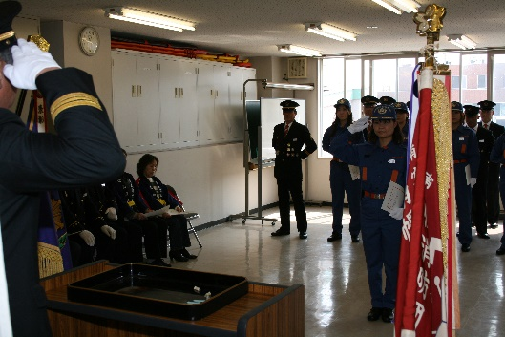
活動内容
火災予防啓発・広報活動
消防団行事・各種訓練への参加（消防演習・研修会・式典等）、応急手当普及活動
※火災等の災害現場へは出動しません。
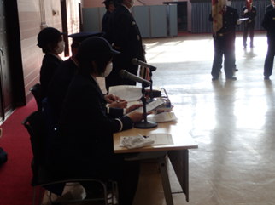
応募資格
南幌町に住む１８歳以上４５歳未満の健康な女性

募集期間
随時
※定員人数に達次第募集を終了致します。
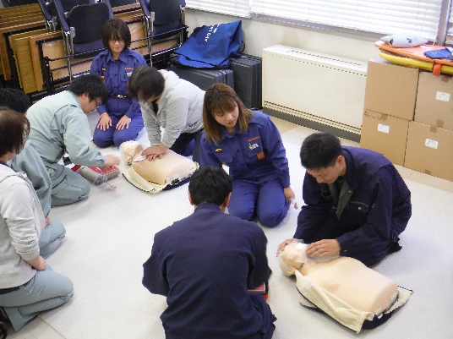

採用後の待遇
条例に基づき、年報酬・出動報酬を支給します。
活動に必要な被服等を貸与します。
公務災害補償・退職報償金などの制度があります。

全国で多くの女性消防団員が活躍しています！！
入団を希望される方、女性消防団に興味のある方、地域貢献したい方は
ご連絡お待ちしています！
お問い合わせは南空知消防組合 南幌支署 消防団係まで
☎０１１－３７８－２６１９

